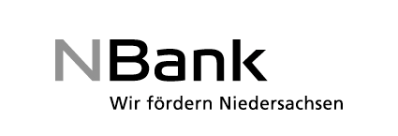

Erklärung zur Vorförderung gebrauchter Wirtschaftsgüter
(lt. Investitionsgüterliste)

Förderbedingungen (Ziff. 2.7.2 Teil II des Koordinierungsrahmens):

Die Anschaffungskosten gebrauchter Wirtschaftsgüter sind förderfähige Kosten, sofern diese aktiviert werden. Gebrauchte Wirtschaftsgüter sind nur förderfähig, wenn

- sie von einem kleinen oder mittleren Unternehmen in der Gründungsphase (Zeitraum von 60 Monaten ab erstmaliger Anmeldung des Gewerbebetriebes) oder im Zuge der Übernahme einer stillgelegten oder von Stilllegung bedrohten Betriebsstätte erworben werden. UND

- die gebrauchten Wirtschaftsgüter nicht von einem verbundenen oder sonst wirtschaftlich, rechtlich oder personell verflochtenen Unternehmen angeschafft werden und in der Vergangenheit nicht bereits mit öffentlichen Mitteln gefördert
worden sind.

Erklärung des Antragstellers

Name Antragsteller:

Antragsnummer: ZW 5 -

Wir erklären, dass die o.g. Bedingungen (zur Förderung von gebrauchten Wirtschaftsgütern) für die entsprechenden Kosten unseres Antrages vollständig erfüllt werden.

(Ort, Datum, Stempel, Unterschrift)

Einzelbetriebliche Investitionsförderung (GRW)) Stand: 14. Oktober 2014

Investitions- und Förderbank Niedersachsen – NBank Günther-Wagner-Allee 12–16 30177 Hannover Telefon 0511. 30031-0 Telefax 0511. 30031-11300 info@nbank.de www.nbank.de

